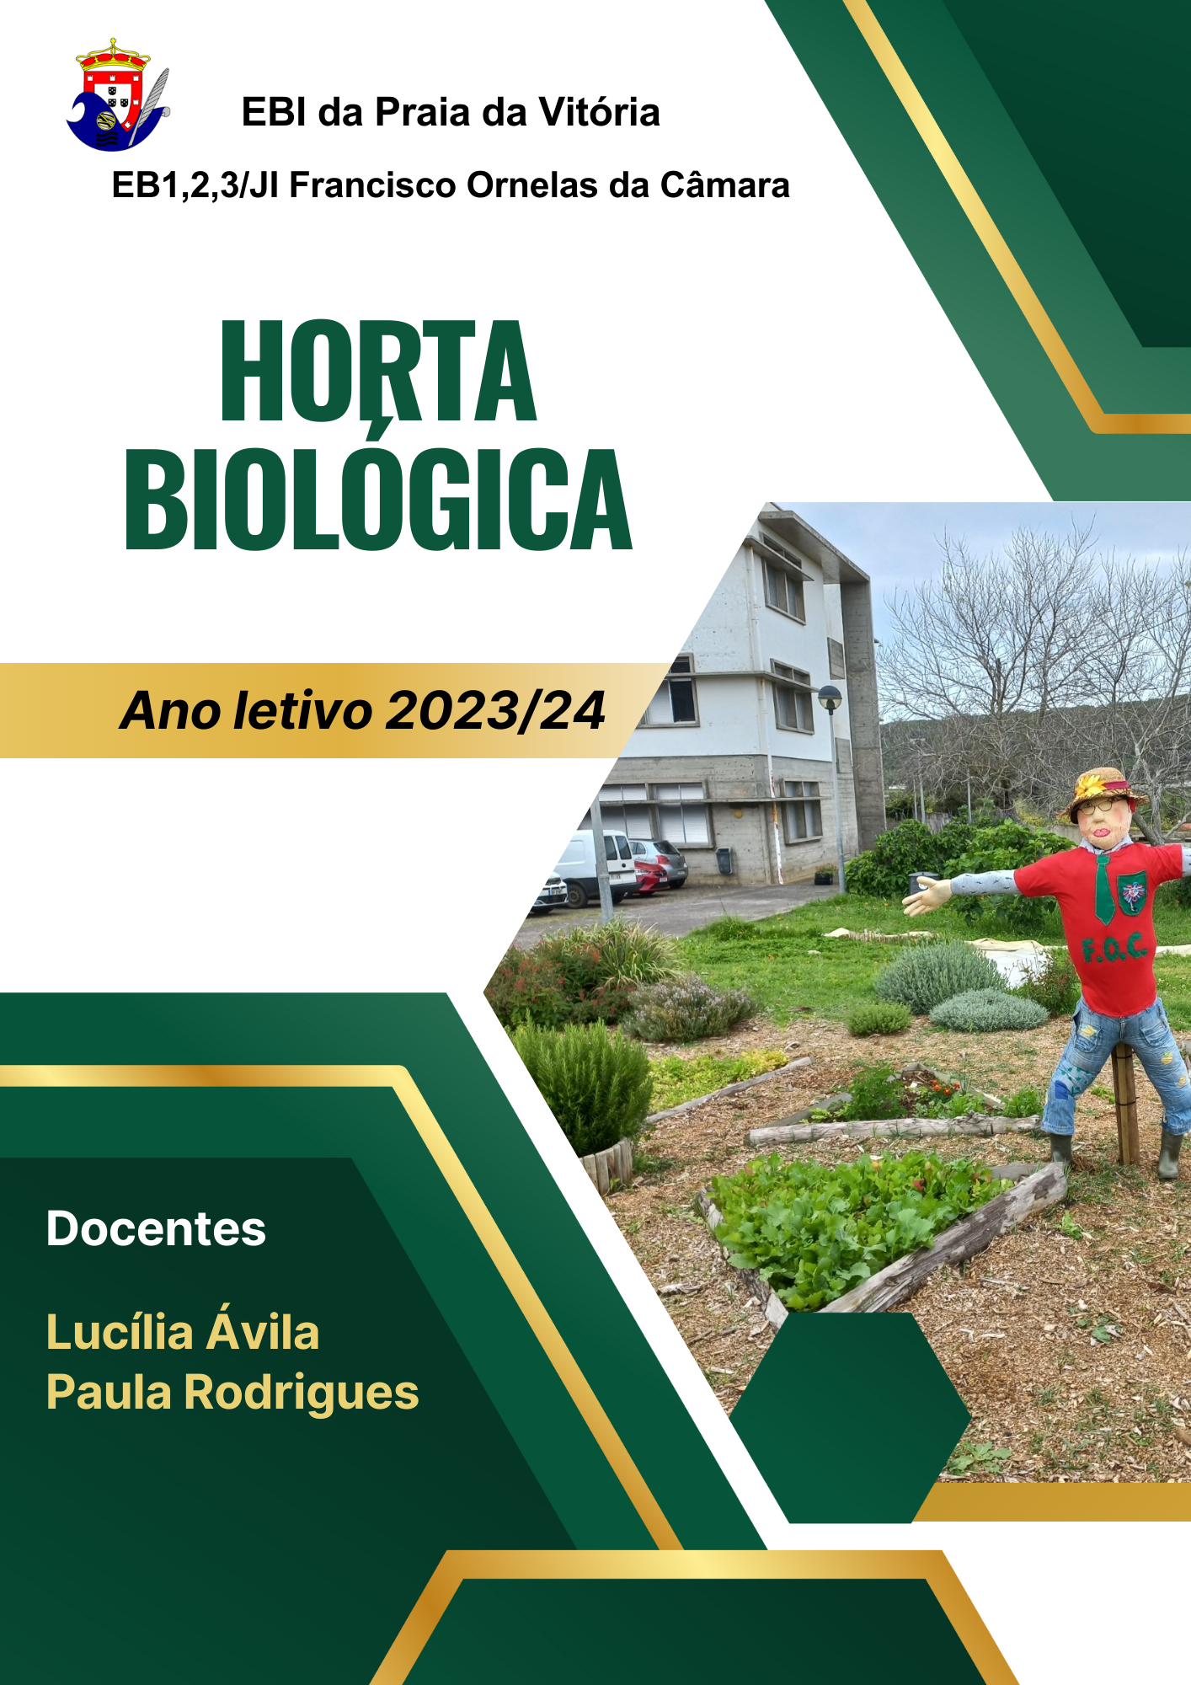



RELATÓRIO
EB1,2,3/JI FRANCISCO ORNELAS DA CÂMARA
Projeto: HORTA BIOLÓGICA
2023/2024
A horta biológica da EB1,2,3/JI Francisco Ornelas da Câmara surge, principalmente, da necessidade deste recurso para apoio à aprendizagem e inclusão de alunos que se encontram a frequentar programas específicos de escolarização e formação. Estes programas têm como objetivo promover a autonomia, facilitar o desenvolvimento de competências pessoais e sociais, aquisição de competências de nível académico, de orientação vocacional ou de formação profissionalizante e permitir o cumprimento da escolaridade obrigatória.
A horta segue os princípios da agricultura biológica, assentes num modelo de sustentabilidade, sem a aplicação de produtos químicos de síntese não autorizados e com culturas consociadas, incluindo hortícolas e aromáticas.
O envolvimento da comunidade escolar e envolvente tem sido fundamental. Contou-se com o apoio do órgão de gestão da escola, serviços administrativos, assistentes operacionais e tivemos como parceiros o Município e a Cáritas através do projeto “No Planet B”.
O número de alunos e professores envolvidos tem vindo a aumentar, quer ao nível dos que desenvolvem atividades na horta, quer ao nível de visitas à horta. Este ano letivo desenvolveram atividades na horta uma turma do ensino Pré-Escolar, uma turma do 1.º ano de escolaridade, as turmas dos programas específicos de escolarização e formação de Despiste e Orientação Vocacional A e C e de Pré-Profissionalização A, assim como a turma do Vocacional do 3.º Ciclo. No dia comemorativo ECO-ESCOLAS, várias turmas fizeram visitas guiadas à horta biológica, demonstrando muito interesse. Algumas das turmas repetiram essa visita para consolidar conhecimentos no âmbito da disciplina de Estudo do Meio.
Todas as atividades desenvolvidas visaram a participação ativa dos alunos, bem como a integração curricular, desenvolvida de forma interdisciplinar, nomeadamente: investigação acerca do ecossistema da horta e do combate a pragas; a ligação dos alunos à horta e o seu envolvimento nas tarefas relacionadas com a mesma; a cooperação e trabalho em grupo; a criatividade e sentido estético e a reutilização de materiais.
A horta possui como principais características:
- A sua construção foi planeada e construída em formato de mandala, utilizando as principais formas geométricas: círculo, quadrados, triângulos e retângulos, construídas com costaneiras e restos de pedaços de madeira.
- Possui flores e ervas aromáticas para atrair polinizadores e afastar pragas.
- Possui um Hotel de insetos para abrigo dos polinizadores, construído com restos de madeira.
- Possui um espantalho construído com roupas velhas e restos de tecidos e lãs.
- Possui uma parte do muro pintada com elementos da natureza.
Este ano letivo as principais atividades desenvolvidas na horta foram:
- Limpeza e preparação do terreno
- Fertilização do terreno com produtos biológicos
- Horticultura: sementeiras e plantios
- Floricultura: sementeiras e plantios
- Manutenção das culturas
- Colheitas dos produtos
- Feiras com os produtos da horta
- Identificação de plantas e a sua utilidade
- Identificação e uso de alfaias agrícolas
- Limpeza e arrumo das alfaias agrícolas
- Medições e cálculo de áreas e perímetros
- Visitas de estudo
- Cálculos envolvendo os valores dos produtos da horta
- Pesagem de produtos da horta
- 3.ª ampliação do espaço de cultivo, por parte da turma do Vocacional (3.º Ciclo).
No próximo ano letivo 2024/25, sugere-se a continuidade deste projeto, dado que constitui um valioso recurso de apoio à aprendizagem e inclusão.

Praia da Vitória, 8 de julho de 2024
As docentes
Lucília Ávila |  | Paula Rodrigues

